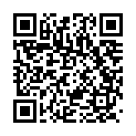
И.А. Крылов.
«Стрекоза и муравей»

И.А. Крылов.
«Стрекоза и муравей»

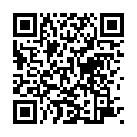
И.А. Крылов.
«Ворона и лисица»

И.А. Крылов.
«Ворона и лисица»

«QR-код» (отангл. «Quick Response» – «быстрый отклик»).

QR-код представляет собой двухмерный штрих-код,содержащий информацию (текст, графика, аудио, видео), которую можно прочитать при помощи простого бесплатного приложения, установленного на гаджет.

Более подробно:
https://clck.ru/EUnvF

«QR-код» (от англ. «QuickResponse» – «быстрый отклик»).

QR-код представляет собой двухмерный штрих-код, содержащий информацию (текст, графика, аудио, видео), которую можно прочитать при помощи простого бесплатного приложения, установленного на гаджет.

Более подробно:
https://clck.ru/EUnvF

«ЛИТЕРАТУРА И ГАДЖЕТ:
ДРУЗЬЯ ИЛИ ВРАГИ?»
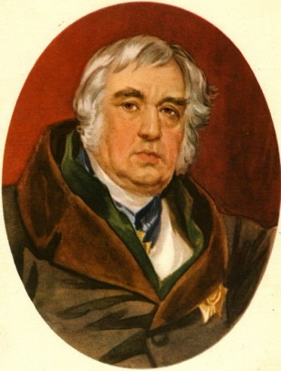

5 февраля 2019 г.

«ЛИТЕРАТУРА И ГАДЖЕТ:
ДРУЗЬЯ ИЛИ ВРАГИ?»

5 февраля 2019 г.

